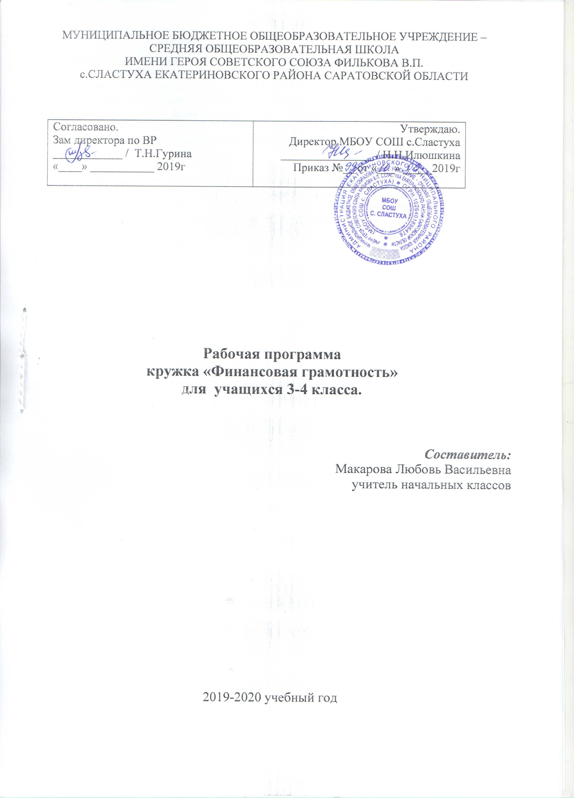

Содержание:

1. Пояснительная записка ………………………................................................................ 1
2. Календарно-тематическое планирование ………………………………………………2
3. УМК ………………………………………………………………………………………3

- Пояснительная записка
«Финансовая грамотность» является прикладным курсом, реализующим интересы учащихся 3-4 классов в сфере экономики семьи.
Целью изучения курса «Финансовая грамотность» являются развитие экономического образа мышления, воспитание ответственности и нравственного поведения в области экономических отношений в семье, формирование опыта применения полученных знаний и умений для решения элементарных вопросов в области экономики семьи.
Основные содержательные линии курса:
• деньги, их история, виды, функции;
• семейный бюджет.
Освоение содержания опирается на межпредметные связи с курсами математики, литературы и окружающего мира. Учебные материалы и задания подобраны в соответствии с возрастными особенностями детей и включают задачи, практические задания, игры, мини-исследования и проекты. В процессе изучения курса формируются умения и навыки работы учащихся с текстами, таблицами, схемами, а также поиска, анализа и представления информации и публичных выступлений.

- Календарно-тематическое планирование кружка «Финансовая грамотность»
3 -4 классы

№ | Тема занятия | Кол-во часов | Дата  план | Дата  факт | Корректировка
Обмен и деньги – 13 часов
1-2 | Как появились деньги. | 2 | 05.09.  12.09.
3-4 | История монет. | 2 | 19.09.  26.09.
5-6 | Бумажные деньги. | 2 | 03.10.  10.10.
7-8 | Безналичные деньги. | 2 | 17.10.  24.10.
9-10 | Представление результатов исследований | 2 | 07.11.  14.11.
11-12 | Валюты. | 2 | 21.11.  28.11.
13 | Викторина по теме «Деньги» | 1 | 05.12.
Из чего складываются доходы в семье- 21 час
14-15 | Откуда в семье берутся дньги. | 2 | 12.12.  19.12.
16-17 | На что в семье тратятся деньги. | 2 | 26.12.  16.01.
18-19 | Как правильно планировать семейный бюджет. | 2 | 23.01.  30.01.
20-21 | Решение практических задач «Коммунальные услуги» | 2 | 06.02.  13.02.
22-23 | Эссе «Как сократить расходы семьи» | 2 | 20.02.  27.02.
24-25 | Экономическая игра "Доходы и расходы" | 2 | 05.03.  12.03.
26-27 | Игра «Рациональная покупка» | 2 | 19.03.  02.04.
28-29 | Эссе «Профессии XXI в.» | 2 | 09.04.  16.04
30-34 | Резервные уроки | 5 | 23.04.  30.04.  07.05.  14.05.  21.05.

- Учебно-методическое и материально-техническое обеспечение
Интернет-источники
1. Сайт журнала «Семейный бюджет» http://www.7budget.ru;
2. Журнал «Работа и зарплата» — http://zarplata-i-rabota.ru/zhurnai-rabota-i-zarplata;
3.Портал «Профориентир» «Мир профессий»
http://www.clskuntsevo.ru/portal_proforientir/mir_professii_news_prof.php;
4. Сайт «Все о пособиях» - http://subsidii.net/

